Quando recebemos uma pasta de trabalho do Excel em que todos os dados que precisamos analisar estão em uma mesma planilha fica mais facil para o power BI realizar automaticamente os ‘relacionamentos’. Nestes casos, talvez não seja necessário realizar a modelagem dos dados. Veja na imagem abaixo exemplo do tipo de dado a que nos referimos.
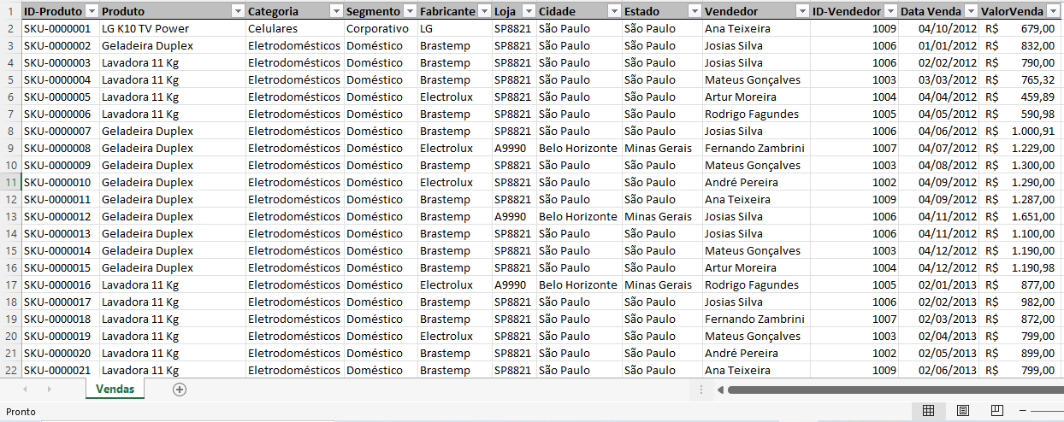

Já quando recebemos uma pasta de trabalho do excel em que os dados que precisam ser analizados estão separados em planilhas diferentes precisaremos obrigatoriamente dar atenção aos relacionamentos a fim de evitar que mensagem de erros sejam apresentadas ao tentarmos apresentar os gráficos unindo detriminadas informações. Veja na imagem abaixo exemplo do tipo de dado a que nos referimos.
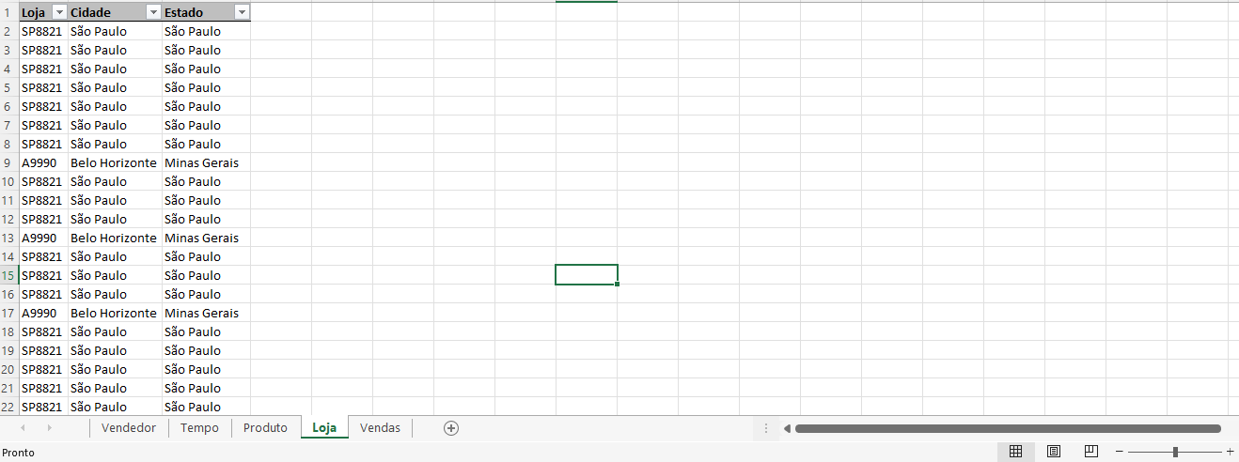
Note que a pasta de trabalho exibida acima possui diversas palnilhas. Precisamos estar atentos a isso e dominar a técnica de realizar os ‘relacionamentos’ na modelagem de dados do power BI pois é muito comum as informações nas planilhas serem enviadas para o analista dessa forma.

Abaixo veremos a página da área de relacionamentos da modelagem de dados do power BI.
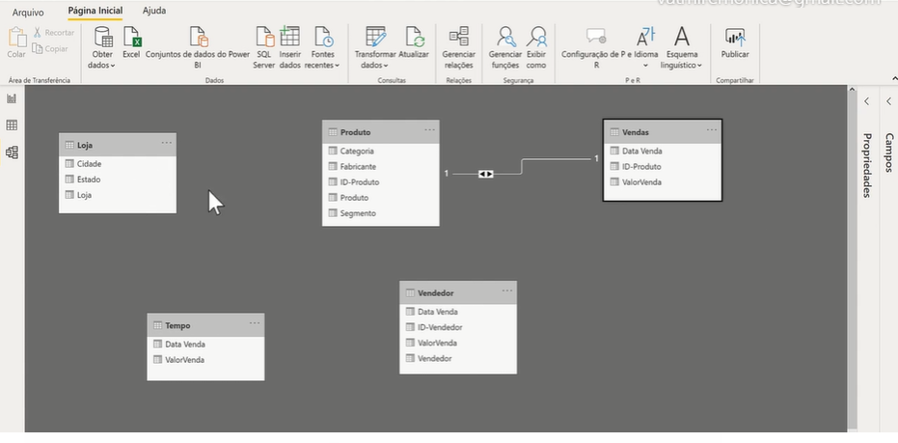
Note na imagem acima que o power BI indentificou apenas um relacionamento visto que esses dados foram importados de uma pasta de trabalho do excel em que as informações estão separadas em 5 planilhas.

